**BXSA750E _BXSA751E**

**Všeobecné bezpečnostní pokyny**

Před uvedením tohoto přístroje do provozu si velmi pozorně přečtěte návod k obsluze a tento návod spolu se

záručním listem, pokladním blokem a podle možnosti i s obalem a vnitřním vybavením obalu dobře uschovejte.

Pokud budete přístroj předávat třetím osobám, odevzdejte jim i tento návod

k obsluze.

- Používejte tento přístroj výlučně pro soukromou potřebu a pro stanovené účely. Tento přístroj není určen pro

komerční použití. Nepoužívejte jej v otevřeném prostoru. Chraňte jej před horkem, přímým slunečním zářením,

vlhkosti (v žádném případě jej neponořujte do kapalin) a stykem s ostrými hranami. Nepoužívejte přístroj v

případě, že máte vlhké ruce. Jestliže dojde k navlhčení nebo namočeni přístroje, okamžitě vytáhnete zástrčku ze

zásuvky.

- Přístroj vypněte a vždy vytáhnete zástrčku ze zásuvky (vždy tahejte za zástrčku, nikdy ne za kabel), jestliže

nebudete přístroj používat, pokud chcete namontovat příslušenství přístroje, při čištěni nebo v případě poruchy.

- Přístroj nesmí zůstat v provozu bez dozoru. Pokud byste chtěli prostor opustit, přístroj vždy vypněte. Vytáhnete

zástrčku ze zásuvky.

- Přístroj a síťový kabel je nutné pravidelně kontrolovat, zda nejsou poškozeny. Bude-li poškození zjištěno, přístroj

se již nesmí používat.

- Neopravujte přístroj vlastními silami, nýbrž vyhledejte autorizovaného opraváře. Abyste eliminovali rizika,

nechejte poškozeny přívodní kabel nahradit kabelem se stejnými hodnotami pouze výrobcem, našim servisem

pro zákazníky nebo jinou kvalifikovanou osobou.

- Používejte jen originální příslušenství.

- Respektujte prosím následující „Speciální bezpečnostní pokyny“.

Děti a slabé osoby: Z důvodu zajištěni bezpečnosti Vašich dětí neponechávejte v jejich dosahu žádné součásti obalu

(plastové pytlíky, karton, polyester atd.).

VYSTRAHA! Zabraňte tomu, aby si malé děti hrály s folií. Hrozí nebezpečí udušení!

• Tento přístroj není určen k tomu, aby ho používaly osoby (včetně dětí) s omezenými fyzickými, smyslovými a

duševními vlastnostmi nebo s nedostatkem zkušeností a/nebo nedostatkem znalostí, s výjimkou případů, že by

na ně dohlížela osoba odpovědná za bezpečnost nebo od ní obdržely pokyny, jak se má přístroj používat.

• Mělo by se dohlížet na děti, aby se zajistilo, že si s přístrojem nehraji.

- Bezpodmínečně dbejte těchto upozornění, aby nedošlo k nehodám a škodám na přístroji.

VYSTRAHA:

• Nedotýkejte se horkých částí spotřebiče. Popřípadě použijte chňapku a spotřebič uchopte pouze za držadlo

• Nepoužívejte pro napájení přístroje vnější spínací hodiny nebo oddělený systém dálkového řízení.

POZOR:

• Instalujte tento přístroj na rovnou, tepelně odolnou podložku. V případě použití na choulostivých podkladech

použijte podložku odolnou proti vysokým teplotám.

• K zamezení hromadění tepla nesmí být přístroj zabudován přímo do nábytku, ale vždy kolem něho musí být

dostatečný volný prostor.

• Spotřebičem nepohybujte, když je v provozu.

• Během procesu pečení a při otevíraní pečicí plochy dávejte pozor na páru, která vychází po straně. Hrozí

nebezpečí popálení!

• Proto přístroj nikdy nepoužívejte v blízkosti záclon a jiných hořlavých materiálů nebo pod nimi!

• Dávejte pozor na to, aby síťový kabel nepřišel do styku s horkými díly přístroje.

• Dříve než spotřebič vyčistíte a uložíte, nechte ho vychladnout.

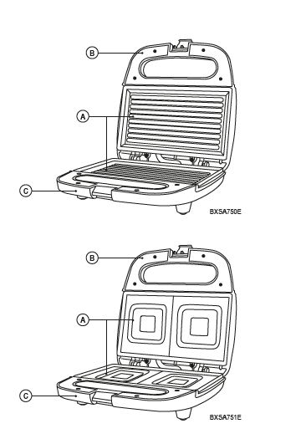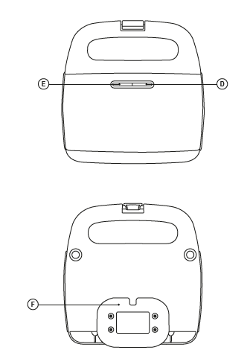**POPIS**

A Topné desky

B Horní rukojeť

C Spodní rukojeť

D Červené světlo

E Zelené světlo

F Kabelová přihrádka

**ZPŮSOB POUŽITÍ**

Pokyny pro použití

Dříve než připravíte první sendviče ke konzumaci

- Odstraňte obal, pokud je přístroj zabalen.

- Zcela odmotejte síťový kabel.

- Očistěte plášť a pečicí plochy přístroje vlhkým hadříkem.

**UPOZORNĚNI:**

- Lehký vývin kouře a zápachu je při tomto postupu normálním jevem. Zajistěte dostatečně větraní.

- První sendviče nejezte.

- Poté, co přístroj vychladne, otřete pečící plochy kuchyňským papírem.

**Použití:**

- Před vložením kabelu kabel zcela odviňte

- Připojte spotřebič k elektrické síti.

- Rozsvítí se červená kontrolka.

- Toto světlo zůstane svítit, dokud je zařízení připojeno do sítě.

- Zelené světlo se rozsvítí, když je dosažena správná teplota.

- Připravte ingredience, které chcete dát do sendviče během co se spotřebič ohřívá.

- Otevřete toustovač.

- Umístěte sendviče na spodní desku.

- Toustovač zavřete sklopením horní desky, dokud se oba díly nezavřou pákou na zavírání. Po několika minutách otevřete toustovač abyste se podívali, zda jsou sendviče připravené. Při používání zařízení se rozsvítí zelená kontrolka automaticky zapne a vypne, což indikuje tímto způsobem fungování prvků ohřívače k ​​udržení požadované teploty.

- Nepoužívejte nástroje, které mohou poškodit nepřilnavý povrch.

**Ukončeni provozu**

Pokud chcete provoz přístroje přerušit nebo ukončit, vytáhnete

zástrčku ze zásuvky. Červené kontrolní světlo zhasne.

**Přepravní rukojeť:**

-Tento spotřebič má rukojeť, aby byla přeprava snadná a pohodlná.

**Čištěni a údržba**

VÝSTRAHA: Před čištěním vždy vytáhnete zástrčku ze zásuvky a vyčkejte, až přístroj vychladne.

POZOR:

- Nepoužívejte žádné drátěně kartáče nebo jiné drsné předměty.

- Nepoužívejte žádné agresivní nebo drsné čisticí prostředky.

- V žádném případě přístroj neponořujte do vody.

-Zbytky pokrmů odstraňujte ještě v teplém stavu pomocí vlhkého hadříku nebo papírového ubrousku.

- Pečící plochy omyjte měkkou houbičkou a mýdlovým roztokem, opláchnete čistou vodou a důkladně osušte

jemným hadříkem. Po vyschnutí naneste na povrch tenkou vrstvu stolního oleje.

**Tělo přistroje**

Podle potřeby vyčistěte těleso po použití lehce navlhčeným hadříkem.

Tento přístroj byl testován podle všech příslušných, v elektromagnetická kompatibilita a direktiva o nízkonapěťové bezpečnosti, a byl bezpečnostně-technických předpisů.

Vyhrazujeme si technické změny!

**Vyznam symbolu „Popelnice“**

Chraňte naše životni prostředí, elektropřístroje nepatři do domovního odpadu.

Pro likvidaci elektropřístrojů použijte určených sběrných míst a odevzdejte zde elektropřístroje,

jestliže je už nebudete používat. Pomůžete tak předejit možným negativním dopadům na životní

prostředí a lidské zdraví, ke kterým by mohlo dojit v důsledku nesprávné likvidace.

Přispějete tím ke zhodnocení, recyklaci a obdržíte prostřednictvím územně elektrických přístrojů.

Informace o tom, kde lze tyto přístroje odevzdat k likvidaci, správních celků nebo obecního úřadu.